Java 7.22 面向对象编程 （基础部分
学习：类与对象
引入：
张老太养了两只猫猫:一只名字叫小白,今年3 岁,白色。还有一只叫小花,今年100 岁,花色。请编写一个程序，当用户输入小猫的名字时，就显示该猫的名字，年龄，颜色。如果用户输入的小猫名错误，则显示张老太没有这只猫猫。

如何创建对象
//如何创建对象
//1) 先声明再创建
//Cat cat ; //声明对象cat
//cat = new Cat(); //创建
//2) 直接创建
//Cat cat = new Cat();

- 类与对象的关系
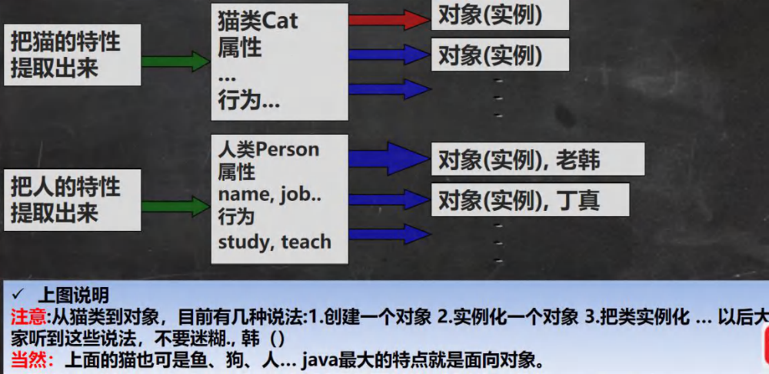

（2）快速入门
public class ObjectStudy {
public static void main(String[]args){
//张老太养了两只猫猫:一只名字叫小白,今年3 岁,白色。还有一只叫小花,今年100 岁,花色。请编写一个程序，
//当用户输入小猫的名字时，就显示该猫的名字，年龄，颜色。如果用户输入的小猫名错误，则显示张老太没有这只猫猫。
Cat cat1 = new Cat();
cat1.name = "小白";
cat1.age = 3;
cat1.color = "白色";
Cat cat2 = new Cat();
cat2.name = "小花";
cat2.age = 100;
cat2.color = "花色";
System.out.println(cat1.name);
}
}
class Cat{
String name;//名字
int age; //年龄
String color; //颜色
double weight; //体重
}

（3）类与对象的区别和联系
//1) 类是抽象的，概念的，代表一类事物,比如人类,猫类.., 即它是数据类型.
//2) 对象是具体的，实际的，代表一个具体事物, 即是实例.
//3) 类是对象的模板，对象是类的一个个体，对应一个实例

（4）对象在内存中存在的形式
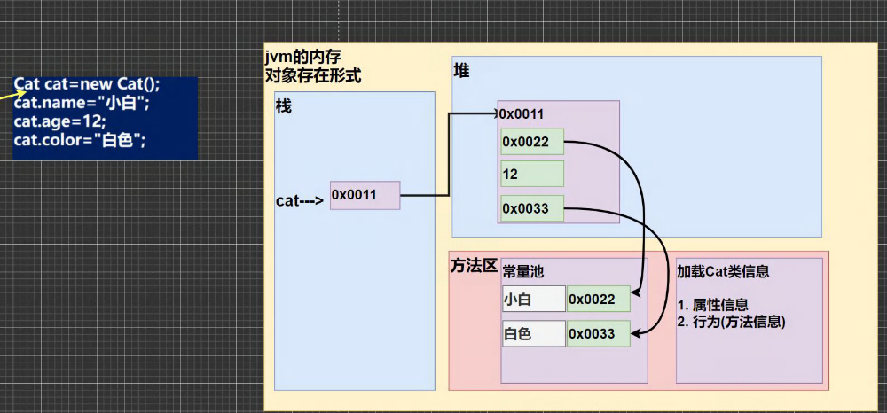

（5）属性/成员变量/字段（field）
//基本介绍
//1) 从概念或叫法上看： 成员变量 = 属性 = field(字段) （即成员变量是用来表示属性的，授课中，统一叫属性)
//2) 属性是类的一个组成部分，一般是基本数据类型,也可是引用类型(对象，数组)。比如我们前面定义猫类的int age就是属性
//编写一个main 方法
}
class Car {
String name;//属性, 成员变量, 字段field
double price;
String color;
String[] master;//属性可以是基本数据类型，也可以是引用类型(对象，数组)
}

//注意事项和细节说明
//1) 属性的定义语法同变量，示例：访问修饰符 属性类型 属性名;
//简单的介绍访问修饰符： 控制属性的访问范围
//有四种访问修饰符public, proctected, 默认, private ,后面会详细介绍
//2) 属性的定义类型可以为任意类型，包含基本类型或引用类型
//3) 属性如果不赋值，有默认值，规则和数组一致:int 0，short 0, byte 0, long 0,
//float 0.0,double 0.0，char \u0000，boolean false，String null

（6）练习1：
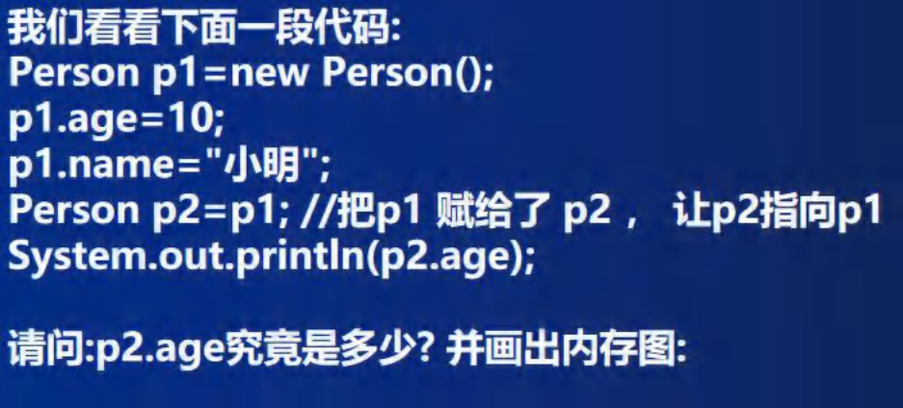
解答：
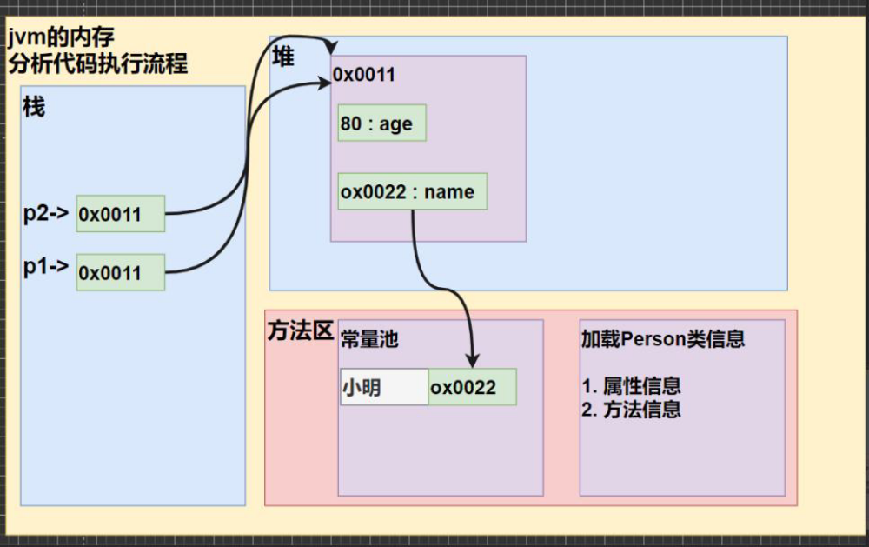
//Java 内存的结构分析
//1) 栈： 一般存放基本数据类型(局部变量)
//2) 堆： 存放对象(Cat cat , 数组等)
//3) 方法区：常量池(常量，比如字符串)， 类加载信息
//4) 示意图[Cat (name, age, price)]
分析：
//Java 创建对象的流程简单分析
//Person p = new Person();
//p.name = “jack”;
//p.age = 10
//1) 先加载Person 类信息(属性和方法信息, 只会加载一次)
//2) 在堆中分配空间, 进行默认初始化(看规则)
//3) 把地址赋给p , p 就指向对象
//4) 进行指定初始化， 比如p.name =”jack” p.age = 10

（6）练习2：
